Cronaca fotografica di un pomeriggio savonese
sabato 6 aprile 2013
di Antonio Rossello

Expo Savona 2013

21^ Rassegna Espositiva delle Attività Economiche, Commerciali, Industriali e Artigianali.I

SAVONA Piazza del Popolo 6-15 Aprile 2013
INAUGURAZIONE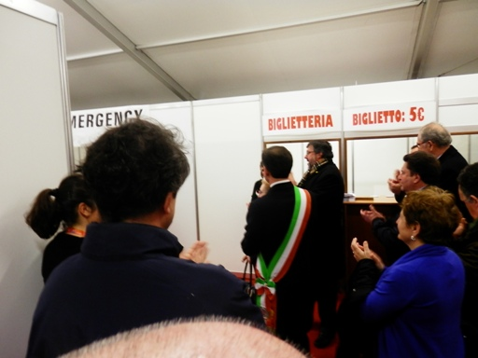
Il taglio del nastro all’inaugurazione.

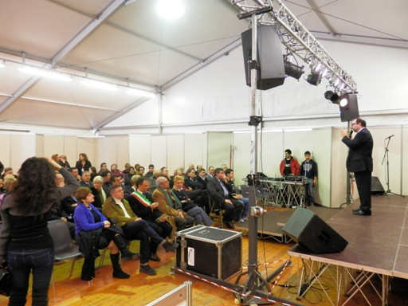
Cerimonia di apertura, le Autorità presenti.

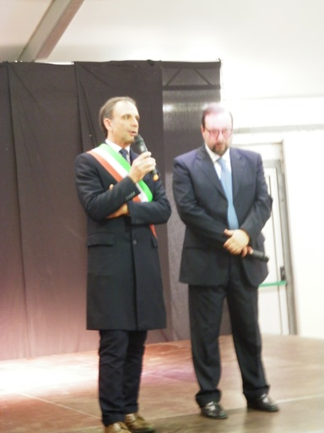
Il Sindaco di Savona Federico Beruti ed il patron Ciccio Clemente.

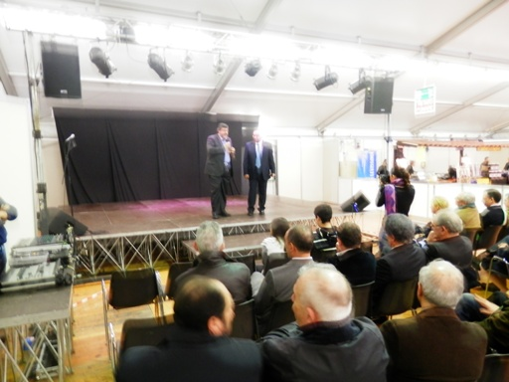Il saluto del Presidente della Provincia Angelo Vaccarezza.

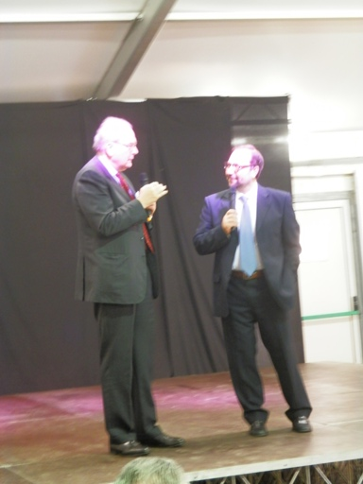
Il Presidente della Camera di Commercio Luciano Pasquale.

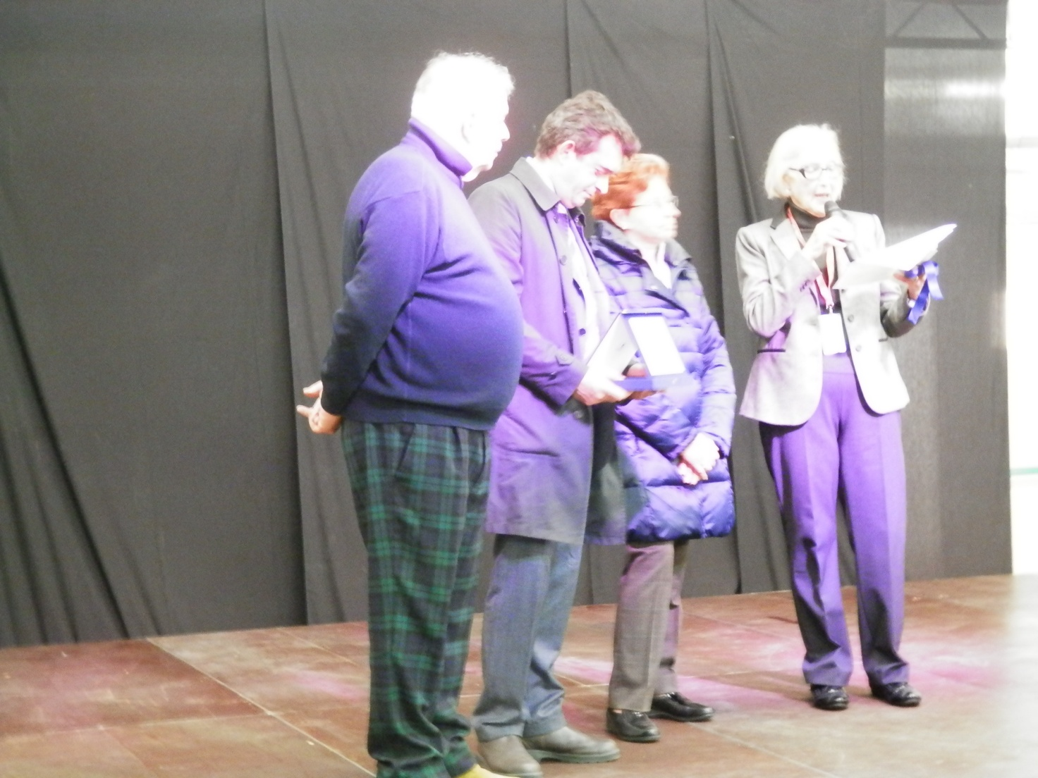
Il Sindaco di Albissola Marina N. Vicenzi, il Sindaco di Albisola Superiore F.Orsi e l’Assessore alla Cultura di Albisola Superiore G. Rolandi consegnano il premio alla carriera alla ceramista Piera Giacchino.

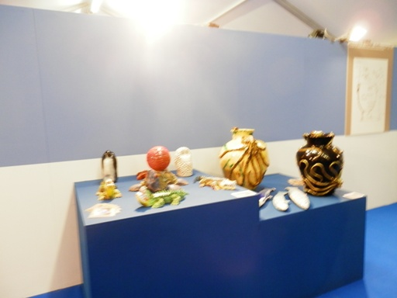

Opere esposte al padiglione del VIII Festival della Maiolica.

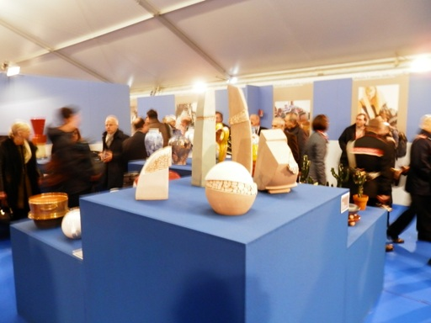

Opere esposte al padiglione del VIII Festival della Maiolica.
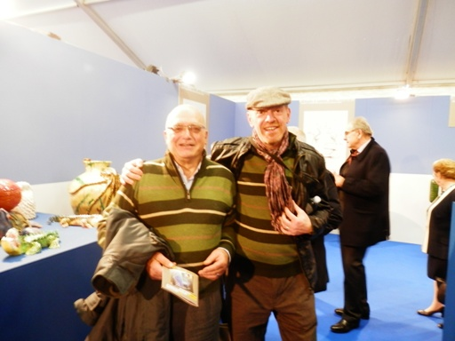

Insieme al Sindaco di Varazze Giovanni Delfino.

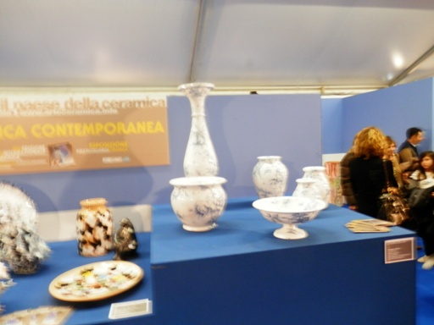
Opere esposte al padiglione del VIII Festival della Maiolica.

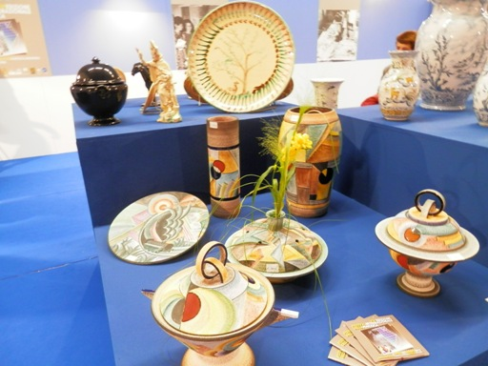

Opere esposte al padiglione del VIII Festival della Maiolica.

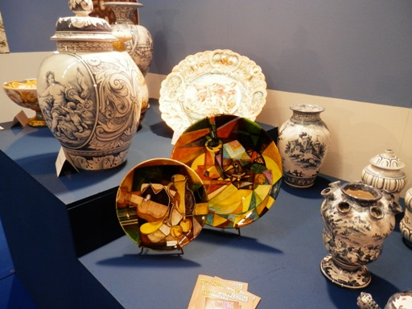

Opere esposte al padiglione del VIII Festival della Maiolica.

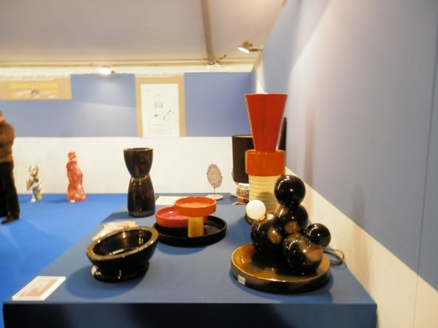
Opere esposte al padiglione del VIII Festival della Maiolica.

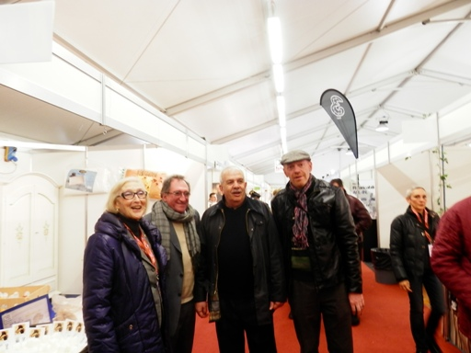

L’Assessosere alla Cultura del Comune di Albisola Superiore Giovanna Rolandi, il Maestro Tullio Mazotti, il Sindaco di albissola Marina Nicolò Vicenzi ed Antonio Rossello.

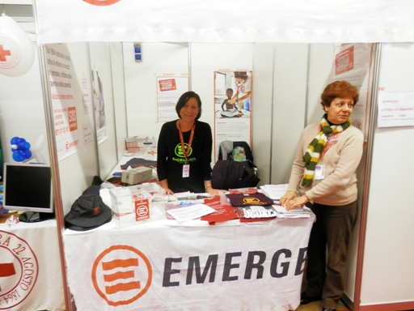
La Dott.ssa Viviana Panunzio Palo allo Stand di Emergency. lo

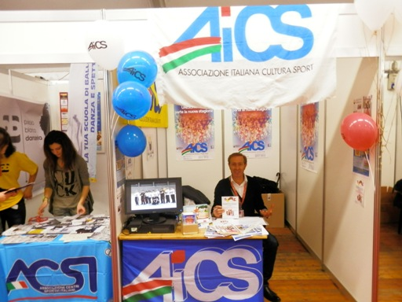

Giuseppe Ciccone allo Stand dell’AICS.

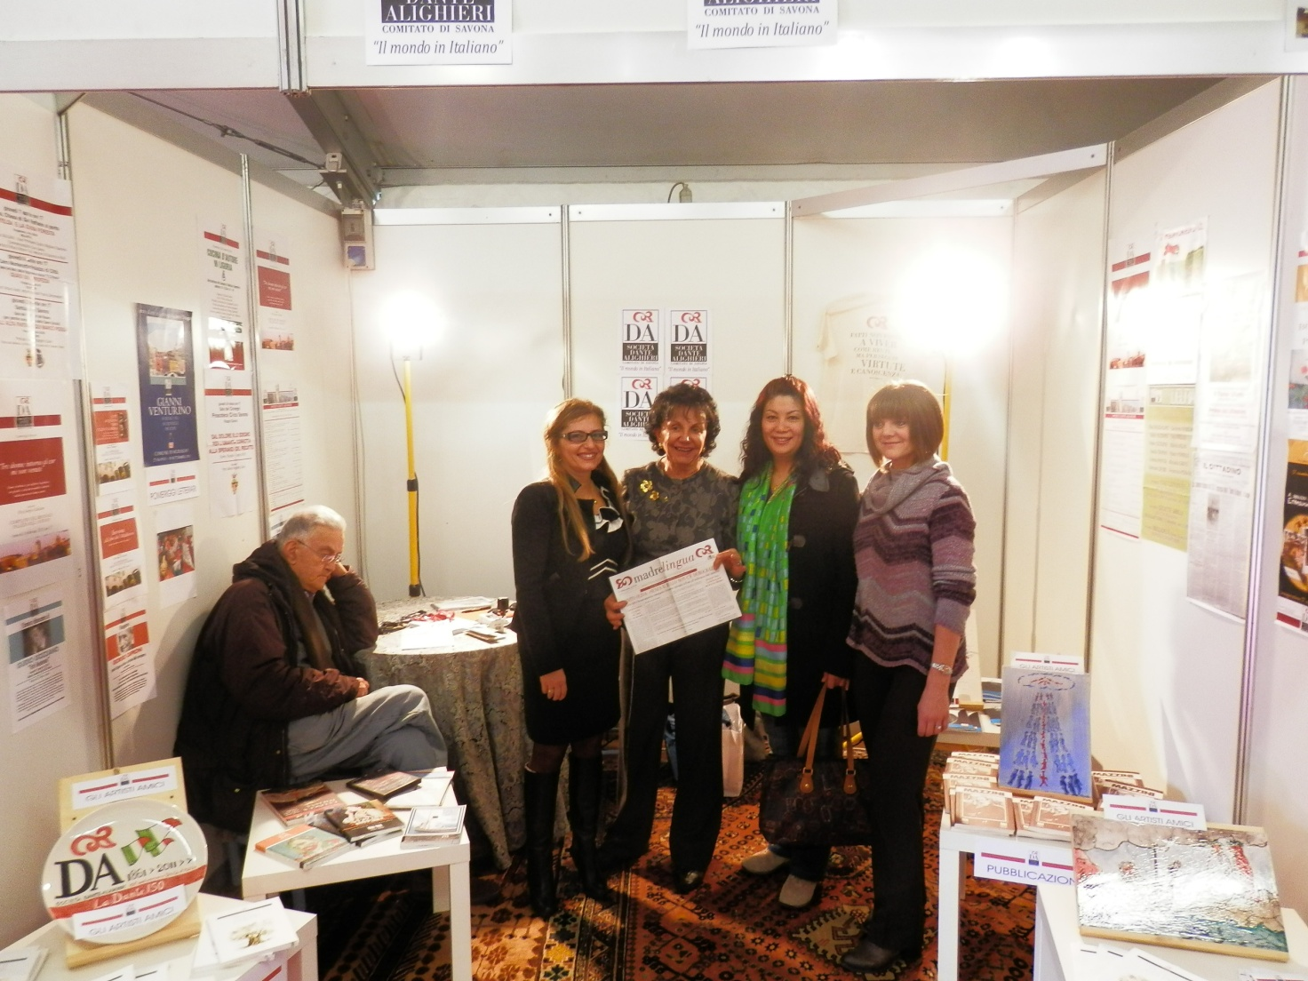
La Dott. Anna Maroscia e lo staff della Società Dante Alighieri. .
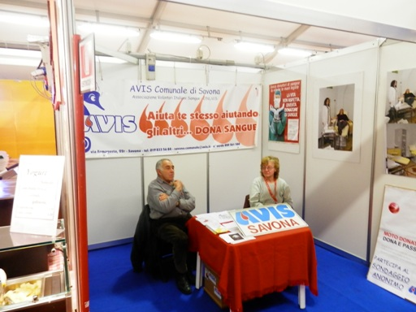

Lo stand dell’AVIS.

Movimento Arte del XXI Secolo
Mostra in Galleria Personale di Aurelia Trapani

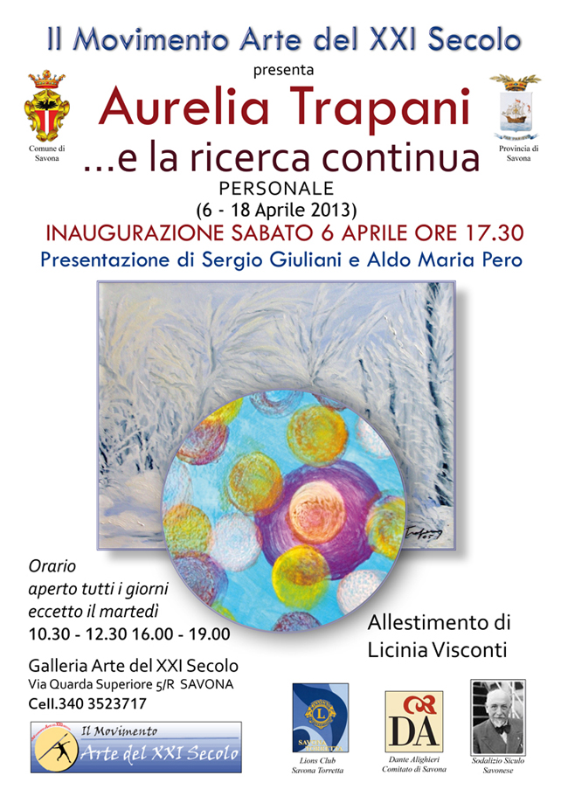

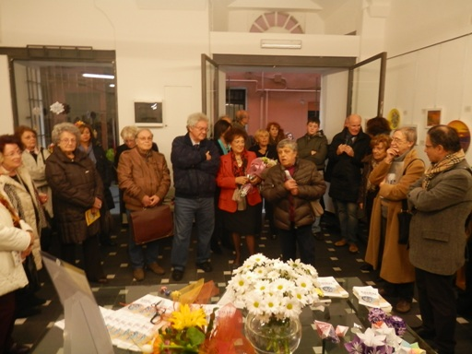
Presentazione di Sergio Giuliani.

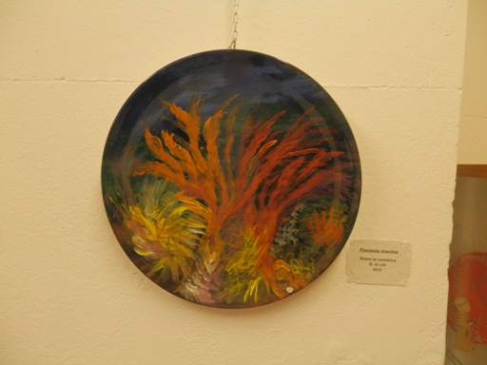
Aurelia Trapani: opera esposta.

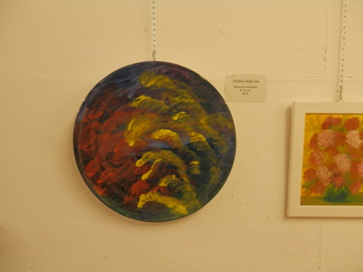

Aurelia Trapani: opera esposta.

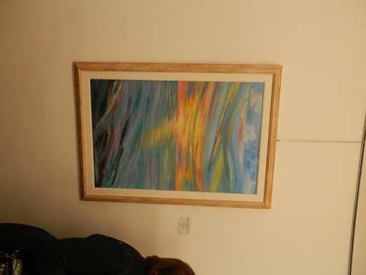
Aurelia Trapani: opera esposta.

